国家发展改革委关于第三监管周期区域电网输电价格及有关事项的通知
发改价格〔2023〕532号

各省、自治区、直辖市发展改革委，国家电网有限公司、南方电网有限责任公司、内蒙古电力（集团）有限责任公司：
为进一步深化输配电价改革，强化输配电价监管，更好服务电力市场建设发展，现就华北等五个区域电网输电价格及有关事项通知如下：
一、按照国家发展改革委《关于印发<区域电网输电价格定价办法>的通知》（发改价格规﹝2020﹞100号）和《关于印发<省级电网输配电价定价办法>的通知》（发改价格规﹝2020﹞101号）及有关规定，核定华北、华东、华中、东北、西北区域电网第三监管周期两部制输电价格，具体见附件。其中，电量电价随区域电网实际交易结算电量收取；容量电价随各省级电网终端销售电量（含市场化交易电量）收取；京津唐电网范围内，位于北京、天津、河北境内的电厂参与京津唐地区交易电量不纳入华北电网电量电费计收范围。
二、区域电网容量电价作为上级电网分摊费用通过省级电网输配电价回收。
三、各地发展改革委要加强对区域电网输电价格执行情况的监管，发现问题及时报告我委（价格司）。
本通知自2023年6月1日起执行，现行政策相关规定与本通知不符的，以本通知规定为准。
附件：第三监管周期区域电网输电价格表
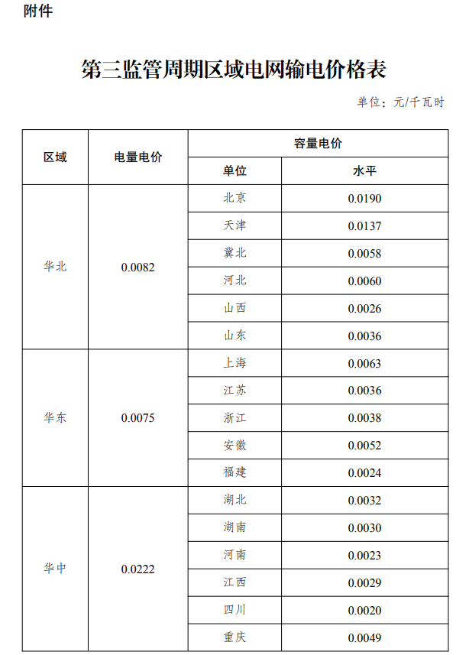
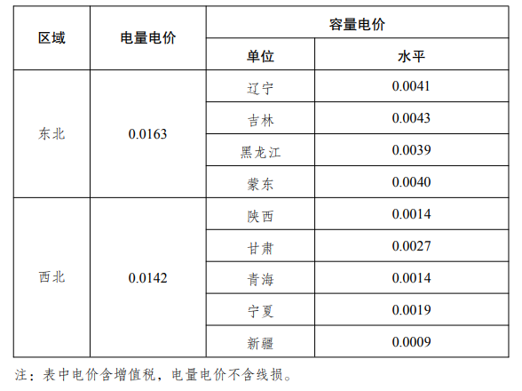
国家发展改革委
2023年5月11日
国家发展改革委《关于第三监管周期区域电网输电价格及有关事项的通知》（发改价格〔2023〕532号）.pdf

